Elkjøp med Black Friday-omsetning på 300 millioner
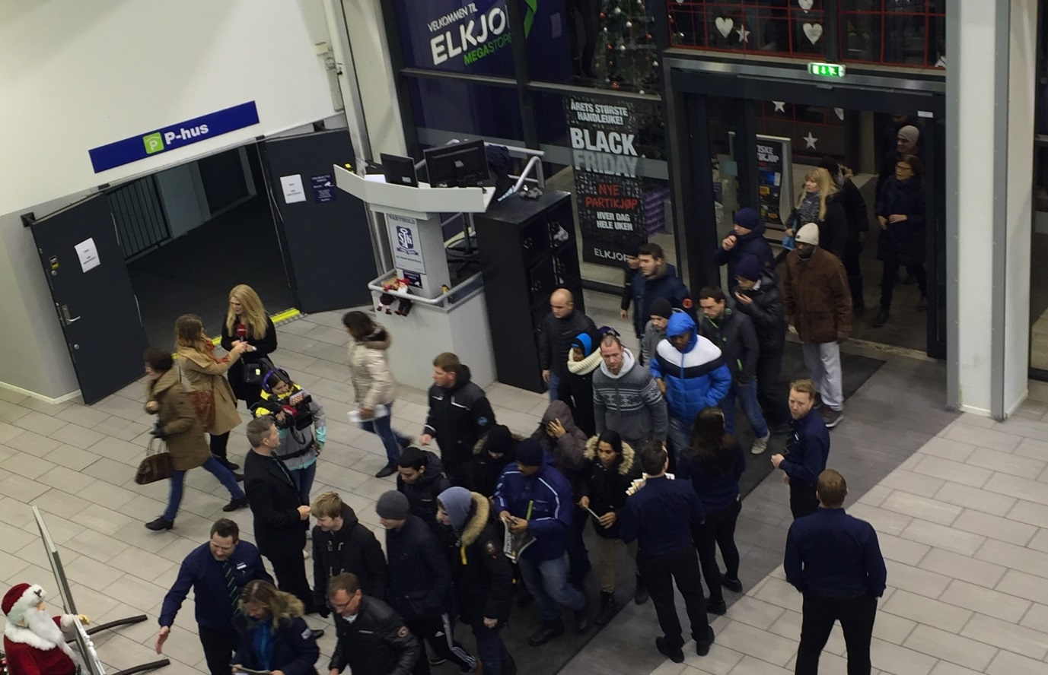

Allerede i 6-tiden fredag morgen var det lange køer utenfor Elkjøp-butikker over hele landet. Konsernet kommer i løpet av Black Friday alene til å omsette for over 300 millioner kroner.
Dagen startet med et smell på nett og klokken 05.00 hadde Elkjøp-konsernet omsatt for over 25 millioner kroner.
Da butikkene åpnet klokken 07.00 var det hundrevis som allerede stod klare til å kaste seg over tilbudsvarene som ventet i butikkene.
- Det har rett og slett vært helt vilt, med fullt trøkk i butikkene fra første sekund. Igjen viser kundene oss at Black Friday er noe de syns er gøy og som de vet å benytte seg av. Fortsetter det slik utover dagen kommer vi til å slå fjoråret med god margin, sier administrerende direktør i Elkjøp, Atle Bakke.
I fjor ble Black Friday åres neste best dag for konsernet omsetningsmessig, og i år regner man med at fasiten for fredagen alene kommer til å runde 300 millioner kroner.
Spill og nettbrett mest populært
Så langt er det dataspill og nettbrett som har solgt aller mest, samtidig som kundene også har plukket med seg mange bærbare PC-er og mobiltelefoner.
- Totalt har vi nå klokken 12.00 solgt over 204.000 produkter. 20.000 kunder har fått seg ny mobil mens 6.000 bærbare PC-er har fått ny eier. iPhone 6, som var et av mange gode tilbud hos oss i dag, har vi solgt 5.000 av, mens også Samsung- og Huawei-telefoner har gått bra.
Elkjøp har forut for årets utgave av Black Friday gjorde solide investeringer ved sitt hovedlager i Sverige, rett og slett for å kunne ta unna de tusenvis av bestillingene som tikker inn denne dagen.
- For å sørge for at kundene våre får varene sine så raskt som mulig har vi blant annet investert i systemer som gjør at vi kan levere 1.500 ordrer per time, mot 900 på samme tid i fjor. Samtidig er bemanningen ved hovedlageret økt fra vanlige 296 til 550 nå. Så mange må vi nesten ha når man tenker på at vi nå skal sende ut hele 35 trailere med Black Friday-varer, sier Bakke.
Utvidet til Black Week
Elektronikkjeden trykket litt ekstra på gassen i forbindelse med Black Friday i år, og utvidet til Black Week, etter de heftige tilstandene i 2014.
- Vi knallet virkelig til under Black Friday i fjor, både på Elkjop.no og i butikkene våre, og responsen fra kundene var rett og slett enorm. Det var veldig tydelig i fjor at dette er noe nordmenn vil ha mer av og derfor valgte vi å gå for Black Week i år, sier Bakke.
Han sier videre at det også er bedre for kundene når tilbudene spres over flere dager sammenlignet med å presse inn alt på én dag, og at man på den måten blant annet unngår store køer og trengsel.

